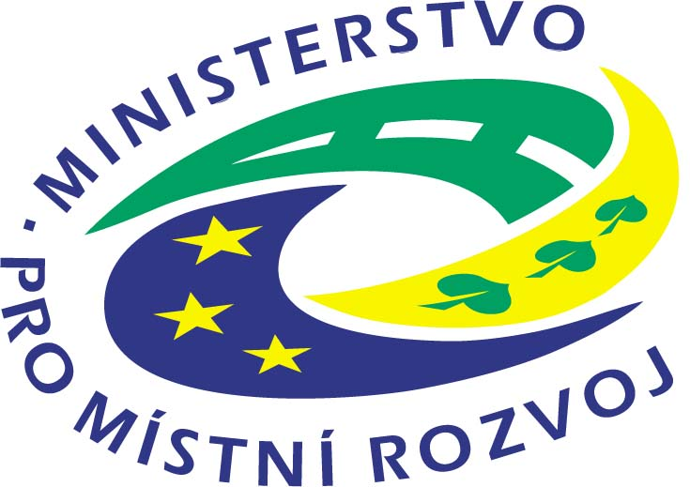
Ž á d o s t

o poskytnutí dotace ze státního rozpočtu v rámci

Státního programu podpory cestovního ruchu 2006

A. Identifikační údaje žadatele
A1. Žadatel
- IČO
- Název, obchodní jméno

- Rodné číslo1)
- Adresa sídla (shodná s údaji v obchodním rejstříku)
- PSČ
- Město/obec (sídlo)
- Kraj
- Číslo bankovního účtu

A2. Osoby pověřené jednáním o žádosti
9. Jméno,  příjmení, (funkce) | 10. Adresa | 11. Telefon | 12. Fax | 13. E-mail
I.

II.

Charakteristika akce

B1. Základní údaje o akci

14. Název akce

15.Adresa umístění akce (ulice a číslo)
16. PSČ
17. Obec
18. Bývalý okres2)
19. Kraj

20. Charakteristika a cíle akce

21. Zahájení akce: měsíc, rok
22. Ukončení akce: měsíc, rok

B2. Etapy akce
23. Číslo etapy | 24. Věcná náplň etapy | 25. Termín realizace:  měsíc, rok
I.
II.
III.
IV.
V.

Ekonomika akce

C1. Náklady akce

Rok 2006

26. Celkové náklady v tis. Kč

27. z toho investiční náklady v tis. Kč

28. z toho požadovaná dotace v tis. Kč

29. požadovaná dotace v % (ř.28/ř.27)*100

C2. Zisk očekávaný z realizace akce
 | 1. rok po ukončení akce | 2. rok po ukončení akce | 3. rok po ukončení akce
30. Zisk očekávaný z realizace akce v tis. Kč

D. Vytváření pracovních míst

D1. Průměrný evidenční počet zaměstnanců přepočtený na plně zaměstnané za

posledních šest měsíců k datu podání žádosti (vyplňuje pouze podnikatelský subjekt)
31. Počet zaměstnanců

D2. Harmonogram vytváření nových pracovních míst souvisejících s akcí
 | Celkem | Rok 2006 | Rok 2007
32. Počet nových pracovních míst

Datum zpracování žádosti: Razítko a podpis statutárního zástupce žadatele:

Příloha č. 1k žádosti o poskytnutí dotace ze státního rozpočtu v rámci Státního programu podpory cestovního ruchu 2006

Čestné prohlášení žadatele

Žadatel:
Název podprogramu:
Název akce:

Žadatel o poskytnutí dotace ze Státního programu podpory cestovního ruchu na výše uvedenou akci čestně prohlašuje, že:

- Má ke dni podpisu tohoto čestného prohlášení vypořádány všechny závazky vůči státnímu rozpočtu, státním fondům, zdravotním pojišťovnám a bývalému Fondu cestovního ruchu. Za závazky vůči státnímu rozpočtu se považují závazky vůči finančnímu úřadu, Správě sociálního zabezpečení a Celní správě. Za státní fondy se považují Fond národního majetku, Státní fond životního prostředí, Pozemkový fond, Státní fond dopravní infrastruktury, Státní fond rozvoje bydlení. Posečkání státního rozpočtu, zdravotních pojišťoven nebo státního fondu s úhradou dlužních závazků vůči státu nebo jinou dohodu o úhradě dlužných částek vůči těmto institucím nelze považovat za vypořádání závazků vůči státnímu rozpočtu a státním fondům.

- Údaje, které jsou uvedeny ve formuláři žádosti o dotaci a v povinných přílohách, jsou pravdivé.

- Na majetek žadatele není vyhlášen konkurs. Proti majetku žadatele není veden výkon rozhodnutí, ani není v úpadku.

- Proti statutárním zástupcům žadatele není zahájeno nebo vedeno trestní řízení a ani nebyli odsouzeni pro trestní čin, jehož skutková podstata by souvisela s předmětem podnikání nebo pro trestní čin hospodářský nebo trestní čin proti majetku.

- Na výše uvedenou akci není čerpána dotace z jiného celorepublikového nebo krajského programu (fondu) ani z programů s návazností na strukturální fondy EU.

- Má zajištěny vlastní finanční prostředky na dofinancování akce a to nejméně ve stejné výši jakou činí požadovaná dotace.

- V případě poskytnutí dotace bude postupováno dle závazných Pokynů pro žadatele v rámci příslušného podprogramu a Podmínek čerpání investiční dotace ze státního rozpočtu v rámci Státního programu podpory cestovního ruchu.

- Je/není drobný, malý a střední podnikatel dle Nařízení Komise (ES) č. 364/2004.

- Je/není plátcem DPH.

- Při realizaci akce bude postupováno v souladu s příslušnými zákony a obecně závaznými předpisy.

- Bude realizovat akci v souladu s doklady předloženými se žádostí o poskytnutí dotace a ostatní zaslanou dokumentací.

V…………………………………dne……………………………….

…………………………….. ……….………........................
jméno, příjmení, titul razítko, podpis

Příloha č. 2 k žádosti o poskytnutí dotace ze státního rozpočtu v rámci Státního programu podpory cestovního ruchu 2006

Podpisový vzor

Statutární orgán/zástupce

…………………………… ……………………………
jméno, příjmení, titul podpis

Statutární orgán/zástupce

…………………………… ……………………………
jméno, příjmení, titul podpis

Statutární orgán/zástupce

…………………………… ……………………………
jméno, příjmení, titul podpis

Statutární orgán/zástupce

…………………………… ……………………………
jméno, příjmení, titul podpis

1) Uvede pouze podnikatel - fyzická osoba.
2) Uvede se z důvodu používaní statistických údajů při hodnocení žádostí.
Nehodící se škrtněte. Definice drobných, malých a středních podnikatelů je obsažena v Nařízení Komise (ES) č. 364/2004 – viz. příloha Pokynů pro žadatele č. 1
Nehodící se škrtněte.
statutární zástupce žadatele
hůlkovým písmen

